ZAMIERZENIA WYCHOWAWCZO-DYDAKTYCZNE NA PAŹDZIERNIK 2021

- Sztuka bycia razem – rozwijanie umiejętności rozpoznawania i nazywania emocji, kształtowanie umiejętności szanowania emocji swoich oraz innych osób; kształtowanie zdolności empatii; umacnianie więzi między dziećmi w grupie; wdrażanie do samooceny oraz oceny zachowań i postaw innych; wdrażanie do racjonalnego korzystania z mediów, w sposób korzystny dla zdrowia i relacji międzyludzkich; wprowadzenie litery e-E; poznanie cyfry 3, stosowanie zapisów cyfrowych 1 – 3; doskonalenie umiejętności porównywania liczebności zbiorów poprzez szacowanie „na oko”, łączenie w pary i przeliczanie.
- O czym szumią drzewa? – kształtowanie postawy proekologicznej; uwrażliwianie na piękno i różnorodność krajobrazu leśnego; zapoznanie z kolejnością pór roku, miesięcy i dni; zapoznanie z wybranymi gatunkami drzew oraz ptaków; doskonalenie umiejętności obserwowania przyrody jesienią i dzielenie się spostrzeżeniami; wprowadzenie litery l-L; doskonalenie umiejętności liczenia na konkretach, doskonalenie umiejętności dokonywania pomiarów; układania rytmów.
- Jesienne strategie zwierząt – rozwijanie empatii w stosunku do zwierząt; poszerzenie słownika o pojęcia związane ze środowiskiem leśnym; zwrócenie uwagi na różne sposoby przygotowywania się zwierząt do zimy; wprowadzenie litery i-I ; rozwijanie umiejętności przeliczania i porównywania liczebności elementów w zbiorach; porównywanie długości.
- Dbamy o bezpieczeństwo – kształtowanie nawyku szukania wsparcia w sytuacji trudnej; dostrzeganie konieczności znajomości swojego adresu zamieszkania; uświadomienie różnic między osobą znaną, bliską a nieznajomą; rozwijanie umiejętności przewidywania skutków swoich działań; rozumienie konieczności przestrzegania zasad ruchu drogowego przez pieszych; uświadomienie związku między sytuacjami a ich konsekwencjami; wprowadzenie litery d-D oraz cyfry 4; stosowanie liczebników głównych i porządkowych w zakresie 1-4; doskonalenie umiejętności liczenia w szerokim zakresie.

WIERSZ DO NAUKI:

Jesień
(autor nieznany)

Jesień na paluszkach
Spaceruje w parku
I rozdaje wszystkim
Swe skarby w podarku.

Wręcza nam bukiety
Kolorowych liści
I smutek zamienia
W roześmiane myśli.

Nasypie w berety
Albo do kieszeni –
Kasztanów, żołędzi
I złotych promieni.
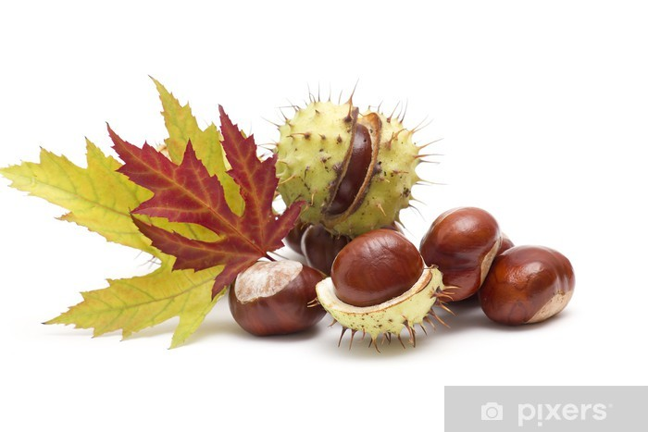
Pozdrowi wiewiórkę
Roześmianym echem,
A potem pożegna –
Cichutko, z uśmiechem…

PIOSENKA DO NAUKI:

Jesień i wiatr – sł. M. Majewska
muz. A. Zagajewski

Kiedy szumią drzewa,
to jesień z wiatrem śpiewa.
Żołędzie z drzew zlatują
i radośnie podskakują.
Hopsa SA, hopsa SA, hopsa SA/ 2x

Kiedy szumią drzewa,
to jesień z wiatrem śpiewa.
Kasztany z drzew spadają
i wesoło się turlają.
Ojojoj, ojojoj, ojojoj !/2x

Kiedy szumią drzewa,
to jesień z wiatrem śpiewa.
Listeczki z drzew wirują
i do snu już się szykują.
Cicho sza, cicho sza, cicho sza !/2x

